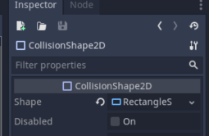**Creare nivel**

1. Creare player

* Other node-> KinematicBody2D[1] -> se va numi Player + adăugare detector de coliziune (CollisionShape2D)
* Forma detectorului: Inspector -> Shape -> Rectangle
* Adăugare imaginea(Sprite[2]) playerului cu drag and drop player.png

Atașarea celor 2 scripturi:

1. Player.gd (clasa jucătorului): Add -> Language GDScript, Inherits Actor, Empty Template
2. Actor.gd (clasa prin care se va stabili relația jucător-inamici): extinde KinematicBody2D și reprezintă clasa de baza pentru Enemy și Player

* Creez clasa Actor : class_name Actor
* func **_physics_process**(delta[3]: float) -> void:

-> Godot o să o cheme automat în fiecare frame (de 40 sau 60 ori pe secundă)

-> tot aici se efectuează mutările actorilor

* Metoda din KinematicBody2D: Vector2[4] **move_and_slide**(linear_velocity: Vector2, up_direction: Vector2 = Vector2( 0, 0 ), stop_on_slope: bool = false, max_slides: int = 4, floor_max_angle: float = 0.785398, infinite_inertia: bool = true)

-> mutarea unui corp de-a lungul Vector2

* var velocity

-> viteza liniară

-> tip: Vector2

-> dată membru a clasei Actor se comportă ca o variabilă globală

-> valoare default: var velocity = Vector2.ZERO (corpul inițial nu o să se miște)

-> Vector(300, 0) –> se mută cu 300px/sec pe axa Ox și 0px/sec pe Oy

* var gravity

-> se aplică și valoarea unei gravitații de-a lungul mișcării

-> se aplică pe Oy și este o accelerație egală cu 3000.0px

* velocity.y += gravity * delta

–>mișcarea caracterului este constantă indiferent de performanța computerului

* **export** var gravity

-> i se poate schimba valoarea din Inspector-> Categoria Script Variabiles

* var speed =Vector2(300.0, 1000.0)

-> viteză maximă pe Ox și pe Oy

1. Creare decor

* 2D Scene -> Adaug un nou nod -> TileMap -> Inspector -> Categoria Tile Map -> Tile Set -> New Tile Set -> Deschid editorul pentru tile set -> (+) incarc imaginea tile.png de dimensiune 80x80px
* 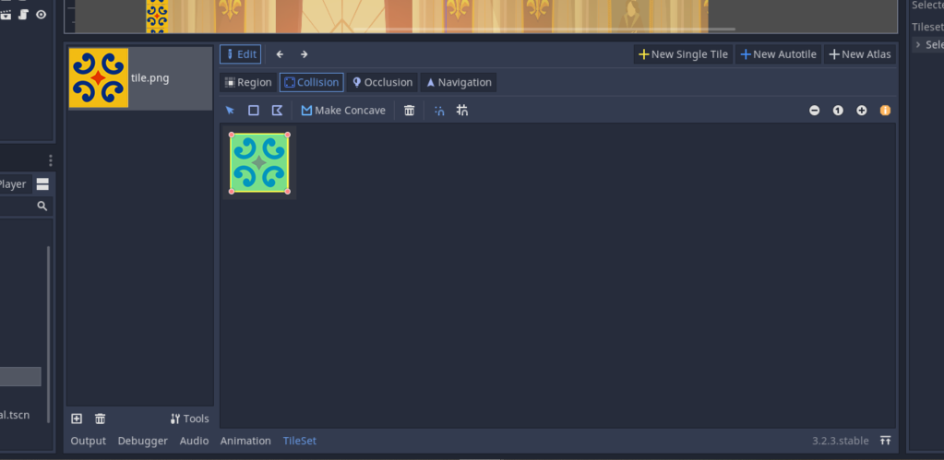Adăugare coliziune (butonul Collision) pentru a *susține* actorii.
* New Single Tile -> Inspector -> Categoria Snap Options -> Stop x=80, y=80
* Inspector-> TileMap -> Cell -> Size x=80, y=80 ca textură
* Adăugare player în scenă prin drag and drop Player.tscn, amplasat ca, copil al scenei nu al nodului TileMap.
* Creare layere pentru fiecare entitate: player, enemies, coins, world:

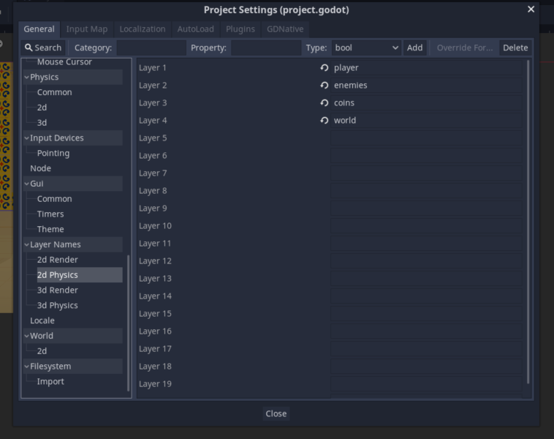Project-> Project Setting -> Layer Names -> 2D Physics

* Evitare bug-uri pentru decor: Inspector -> Collision -> Layer[5](selectat doar pentru world) -> Mask deselctez tot)
* 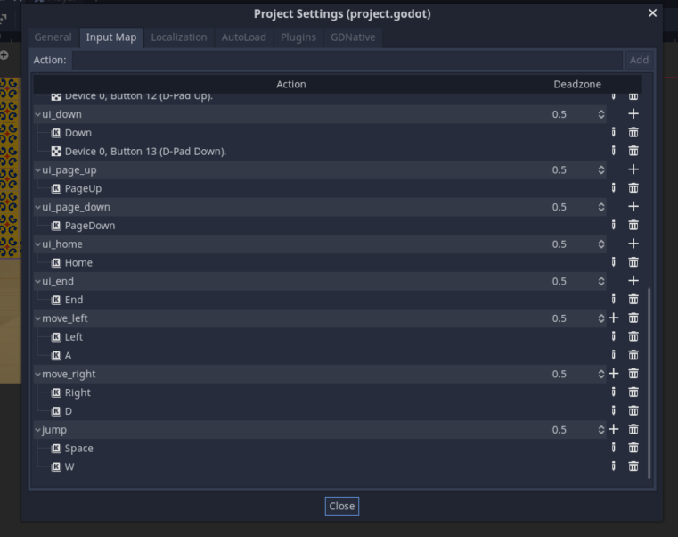Personalizare taste de input: Project Settings -> Input Map

1. Scripting: Player.gd

* Input.**get_action_strength**(“nume_mutare”)

-> dacă cheia corespunzătoare mutării este apăsată va returna 1, altfel va returna 0, iar dacă nu este apăsată complet va returna o valoare între 0 și 1

-> Input.get_action_strength("move_left"), -1.0 if[6] Input.is_action_just_pressed("jump") and is_on_floor() else 0.0

-> 1.0-caracterul pica de sus pe pamant si -1.0 ca sa sara si se va muta si pe OX si OY

-> pentru dreapta are valoarea 1 si la stanga este -1 (daca se apasa pe amandoua in acelasi timp in direction.x o sa fie 0)

* func **calculate_move_velocity**(linear_velocity: Vector2,direction: Vector2,speed: Vector2,is_jump_interrupted: bool) -> Vector2

-> creez abilitatea de a opri căderea

-> new_velocity.y +=gravity * **get_physics_process_delta_time** () ->mutare în jos cu o funcție predefinită

* Vector2.UP ⬄(0,-1) este o constantă din Vector2
* is_jump_interrupted := Input.**is_action_just_released**("jump") and _velocity.y <0.0

-> la eliberarea cheii pentru salt => o săritură cu o intensitate în funcție de cât de tare se apsă cheia

1. Creare inamic

* Duplicarea scenei jucătorului
* Click and drag în Sprite (Inspector) -> Texture

1. Scripting: Enemy.gd

* Metoda din KinematicBody2D **is_on_wall**()

-> se actualizează după ce se mută actorul

* func **_ready**() -> void:

-> inamicul se mișcă mereu spre player

-> predefinită de Godot este chemată automat de fiecare nod al scenei începând de sus în jos și de la cel mai adânc spre suprafața nivelelor

* + **set_physics_process**(false)

-> inamicul nu va începe să se miște până când nu intră în vizor

* velocity.x = -speed.x

-> merge la stânga cu viteza dată

* volcity.y= **move_and_slide**(_velocity, FLOOR_NORMAL).y

-> nu se mai oprește când se lovește de un perete

* Optimizare inamic:

-> inamicul nu se mișcă cand e departe de player

-> creare nod VisibilityEnabler2D[7] -> Inspector-> activez Physics Process Parent (când iese din vizor se va opri) și când va trece de player nu se mai întoarce

1. Creare urmărire player (Camera)

* Player-> Nodul Camera2D[8] -> Inspector -> Current -> On => camera va urmări playerul

1. 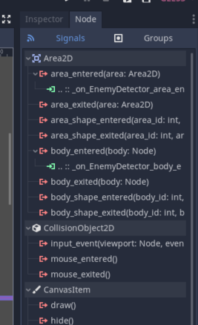Creare abilitate de a sări pe inamici și de a-i omorî

* Lui Enemy i se adaugă nodul Area2D[9] -> se va numi StompDetector -> Inspector -> Categoria Collision -> Layer (nimic selectat) și Mask (selectare player)
* Lui StompDetector i se adaugă nodul CollisionShape2D
* Feature al Godot: există aceste semnale(signals)

-> Mod de adăugare: Node -> Dublu Click pe una din funcții -> Creare și editare semnal

-> Numele va fi alcătuit automat din _on_+ numele nodului + _numele semnalului

* Scripting Enemy.gs
* functia de semnal func **_on_StompDetector_body_entered** (body: PhysicsBody2D) -> void:

-> inamicul o să fie omorât în momentul în care playerul îi sare pe cap

* if body.global_position.y > **get_node** ("StompDetector"). global_position.y:

-> comparare poziție globală pe Oy a lui stomp detector cu poziția jucătorului care intră în zonă

-> dacă nu intră pe condiție, se va apela funcția **queue_free**() care va șterge inamicul

* **get_node**(“CollisionShape2D”).disabled=true

-> jucătorul nu va fi distrus când sare pe inamic să-l ucidă

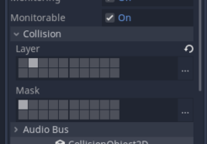

1. Inamicul poate ucide jucătorul:

-> în Player se creează un detector ca să-l omoare dacă se întâlnește cu inamicul:

* Area2D -> se va numi EnemyDetector -> Inspector-> not Monitorable -> Layer(dezactivat tot)
* Lui EnemyDetector2D i se adaugă un nou nod de coliziune CollisionShape2D
* Setări pentru ca, coliziunea jucătorului să fie detectată de inamic : (vezi imagine)
* Semnal pentru jucător -> func **_on_EnemyDetector_area_entered**(area: Area2D) -> void:
* **calculate_stomp_velocity**(_velocity, stomp_impulse)

-> face caracterul să sară mai sus când sare pe capul unui inamic

* out.y = -impulse

-> stomp_impulse îl face să difere față de o săritura normală  
-> aici se pot face modificări în cum să sară (la diferite înălțimi etc.)

* 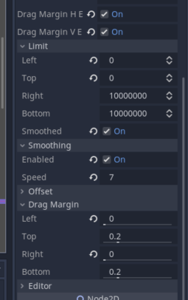func **_on_EnemyDetector_body_entered**(body) ->void:

-> se crează un nou semnal pentru abilitatea jucătorului de a muri

1. Modificări ale camerei ca să se miște mai usor:

* Camera2D -> Inspector -> Categoria Limit left=0 (începe de pe partea dreaptă a Oy) , top=0 (va fi sub OX) -> Smoothed bifat(nu se oprește abrupt în marginile ecranului)
* Drag Margin Box -> left=0, right=0 -> mereu se centrează pe dreapta și pe stânga după jucător
* Smothing->Enable Smothing -> enable -> se mișcă mereu (cu cât e mai mică valoarea vitezei cu atât se mișcă mai greu)
* Oprire cameră la sfarșitul nivelului

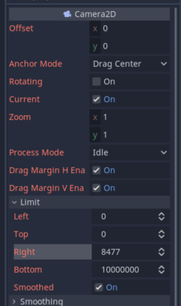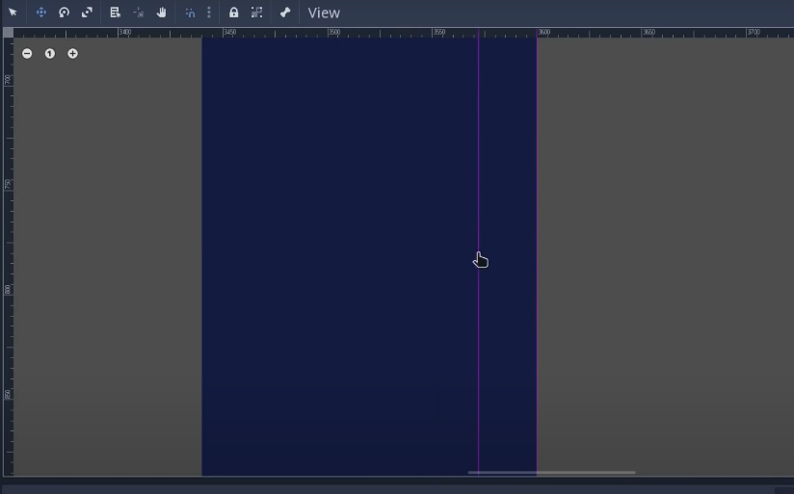->Rigla se mută pana la sfârșitul nivelului, iau valoarea la care se termină și schimb valoarea dând click dreapta pe player (din level template medieval) -> Editable Children -> Camera2D -> Inspector -> Categoria Limit -> adăugare valoare în campul Right

1. Adaugare fundal

* Assets -> click and drag pe tablă -> drag & drop + Alt => meniu -> TextureRect -> fundalul trebuie să fie un copil al nivelului
* Inspector -> Expand -> On
* Layout(din Toolbar) -> full rect -> umple toat *ecranul*
* 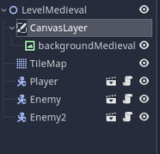Ca imaginea de background să poată sta tot jocul fix in fundal-> nodul CanvasLayer[10] (copil imediat al lumii, iar background-ul devine copil al canvasului)
* Inspector -> Proprietatea Layer Index in CanvasLayer -> setare valoare negativă => backgroundul va fi mereu în fundal

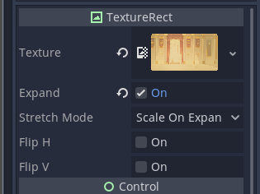

**Creare inamic care arunca flacari:**

1. Creare nod nou inamic

* Duplicare inamic de tipul 1
* Eliminare nod StompDetector (jucatorul nu-l va putea omori, va trebuie sa treaca de el si sa se fereasca de bombe)
* Add Child Node -> Area2D
* Add Child Node -> CollisionShape2D

- rol: va declansa automat aruncarea bombelor atunci cand playerul intra in raza acesteia

* Adaugare semnale:

-_on_Area2D_body_entered() –rol: declansat cand jucatorul intra in raza de actiune a Area2D

-_on_Area2D_body_exited()

* Add Child Node -> Timer
* Adaugare semnal pe Timer: timeout()
* Atasare script : EnemyType2.gd (asemanator cu scriptul inamicului de tipul 1)

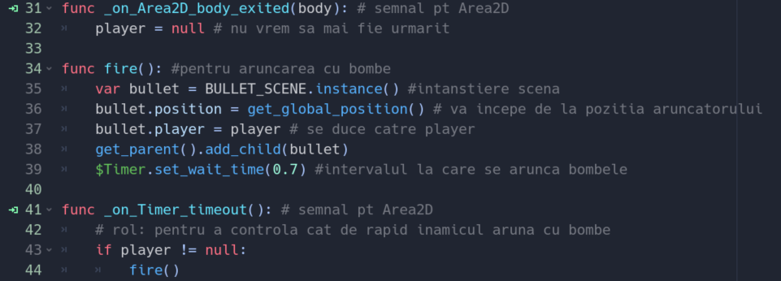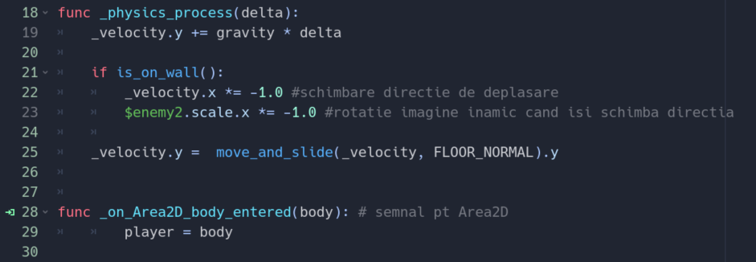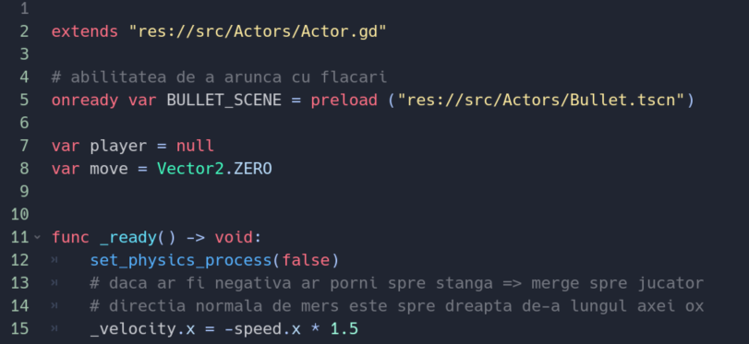

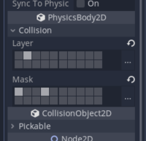2. Creare nod nou ce va reprezenta o flacara

* KinematicBody2D -> se va numi Bullet
* Adaugare script: Bullet.gd (va exitinde KinematicBody2D)
* Add Child Node -> Sprite (adaugare imagine ca la inamic)
* Add Child Node -> CollisionShape2D (alegere forma ca la inamic)
* Setari de coliziune (ca la inamic)
* Atasare script : Bullet.gd
* Metode specifice Vector2() utilizate:
  + Vector2 move_toward ( Vector2 **to**, float **delta** )

Moves the vector toward **to** by the fixed **delta** amount.

* + Vector2 normalized ( )

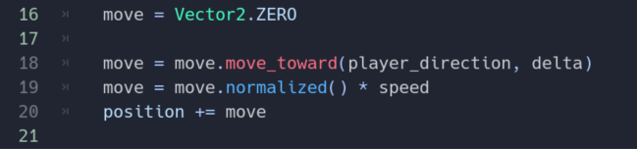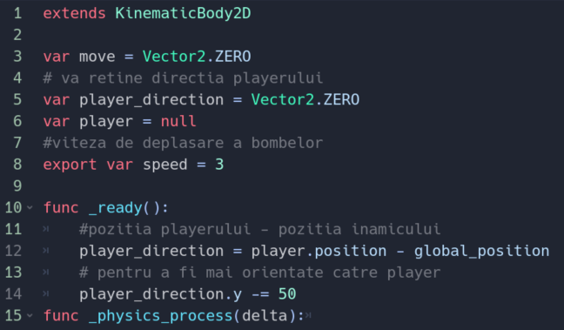Returns the vector scaled to unit length. Equivalent to v / v.length().

**Creare calaret care alearga pe cal (creare inamic sub forma de tool[11] in editor):**

1. Creare nod nou inamic

* Duplicare inamic de tipul 1
* Maresc VisibiltyEnabler2D pentru ca inamicul sa inceapa sa se miste inainte sa ajunga in vizorul camerei
* Sterg nodul StompDetector pentru ca calaretul sa nu poate fi omorat de catre jucator, ci doar evitat prin saritura.
* 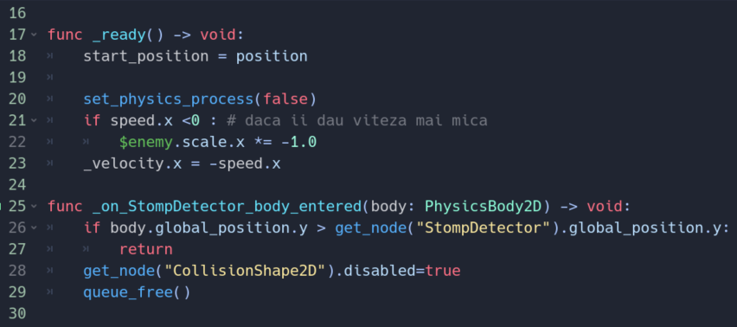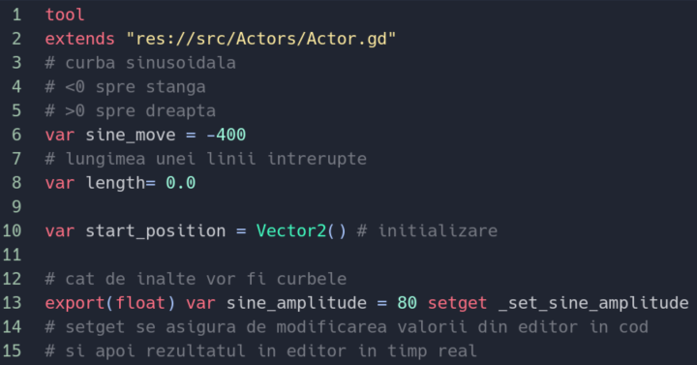Atasare script : Horse2.gd duplicare cod Enemy.gd si adaugarea functiei _draw() care va desena o curba sinusoidala in editor care va reprezenta traiectoria sariturii pe care o va face personajul.

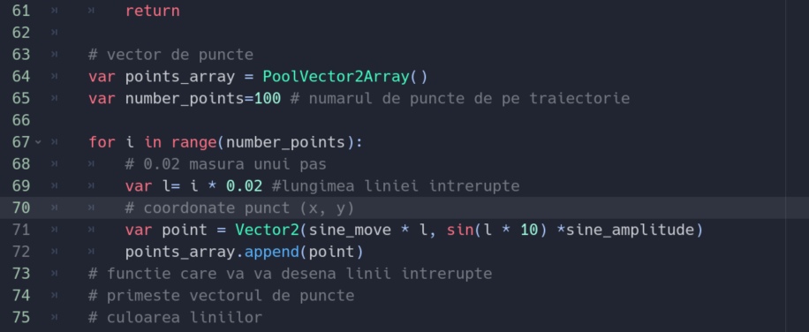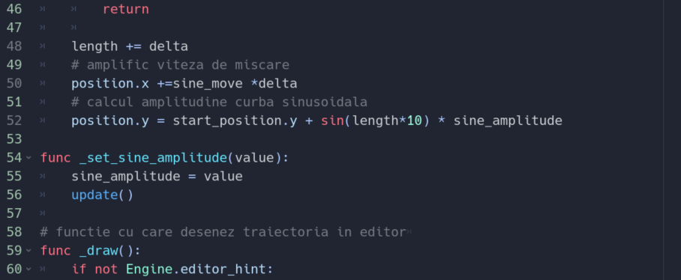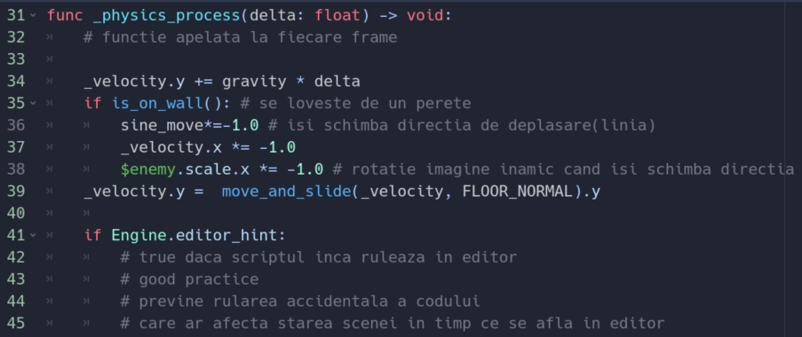

1. Este destinat corpurilor de implementare care sunt controlate prin cod. Corpurile cinematice detectează coliziuni cu alte corpuri atunci când se deplasează, dar nu sunt afectate de proprietățile fizice ale motorului (...) înseamnă că trebuie să scrieți un cod pentru a le crea comportamentul și că aveți un control mai precis asupra modului în care se mișcă și reacționează.
2. Un nod care afișează o textură 2D.
3. Valoare dată de Godot care reprezintă timpul scurs de la ultimul frame.
4. Structură cu 2 elemente care poate fi utilizată pentru a reprezenta poziții în spațiul 2D sau orice altă pereche de valori numerice.
5. Dacă este nevoie de o listă mare și / sau dinamică de excepții este eficient să se foloseasca sistemul de strat(Layer – de ce se lovește) / mască de coliziune(Mask - ce ignoră).
6. Operator ternar.
7. Va dezactiva RigidBody2D, AnimationPlayer și alte noduri atunci când acestea nu sunt vizibile. Acesta va afecta doar nodurile cu același nod rădăcină ca VisibilityEnabler2D și nodul rădăcină în sine.
8. Forțează ecranul (stratul curent) să deruleze după acest nod. Acest lucru face mai ușoară (și mai rapidă) programarea scenelor defilabile decât schimbarea manuală a poziției nodurilor bazate pe CanvasItem.
9. Zona 2D care detectează nodurile CollisionObject2D care se suprapun, intră sau iese. Poate, de asemenea, modifica sau suprascrie parametrii locali de fizică (gravitație, amortizare).
10. Stratul de desen pe pânză. Nodurile CanvasItem care sunt copii direcți sau indirecți ai unui CanvasLayer vor fi desenate în acel strat.(...) Scena 2D implicită se redă cu index 0, deci un CanvasLayer cu index -1 va fi desenat mai jos, iar unul cu index 1 va fi desenat mai sus.
11. Tool-ul (instrumentul) este o linie puternică de cod care, atunci când este adăugată în partea de sus a scriptului, îl face să se execute în editor.